Приложение № 1

Инструкция по созданию канала в мессенджере МАХ

! Обращаем внимание – канал можно создать только при участии руководителя организации! У руководителя организации должен быть аккаунт в МАХ, иначе он не сможет верифицировать канал организации.
!! Рекомендуем создавать канал на компьютере или ноутбуке – вам необходимо будет одновременно работать в двух вкладках в браузере.

Видеоинструкция по ссылке: https://disk.yandex.ru/d/W4MNwXdJucVaag.

- Зайдите на компьютере в Госуслуги через личный аккаунт руководителя организации (того лица, кто является руководителем в кабинете организации в ЕСИА) gosuslugi.ru.

- В другой вкладке браузера откройте сайт: https://business.max.ru/self/.

- В появившемся окне введите номер телефона, на который будет оформлен канал в MAX. На выбор руководителя организации: корпоративный номер, к которому привязаны остальные сообщества организации / телефон руководителя организации / телефон ответственного за ведение соцсетей.

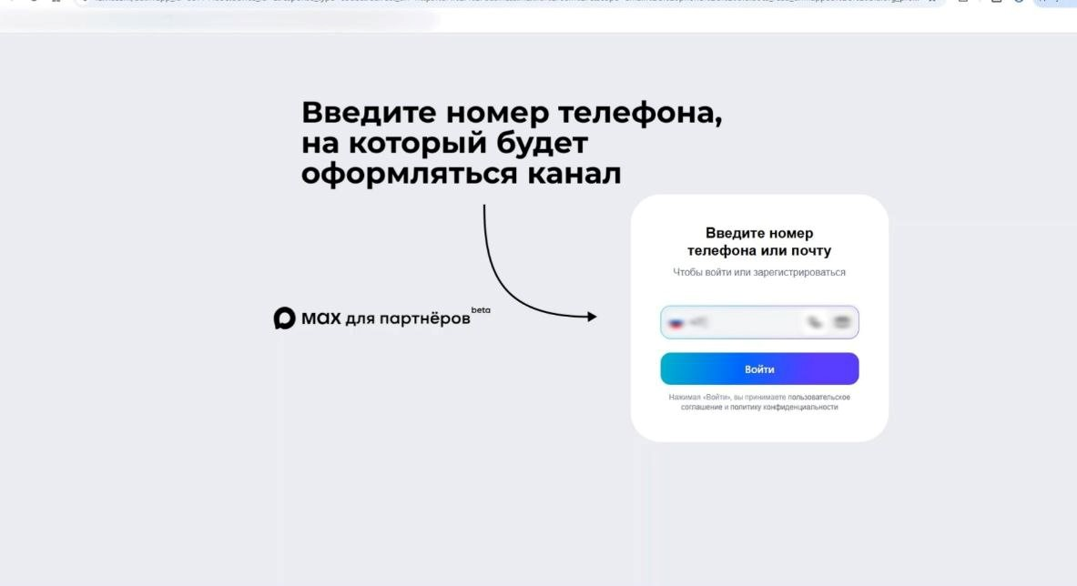

!!! Важно, чтобы в браузере, с которого вы зашли на сайт https://business.max.ru/self/, не был ранее открыт МАХ с другого номера, иначе будет подтягиваться другой номер, а не тот, на который планируется зарегистрировать канал.

- На этот номер будет отправлен код в SMS-сообщении. Введите код из SMS.

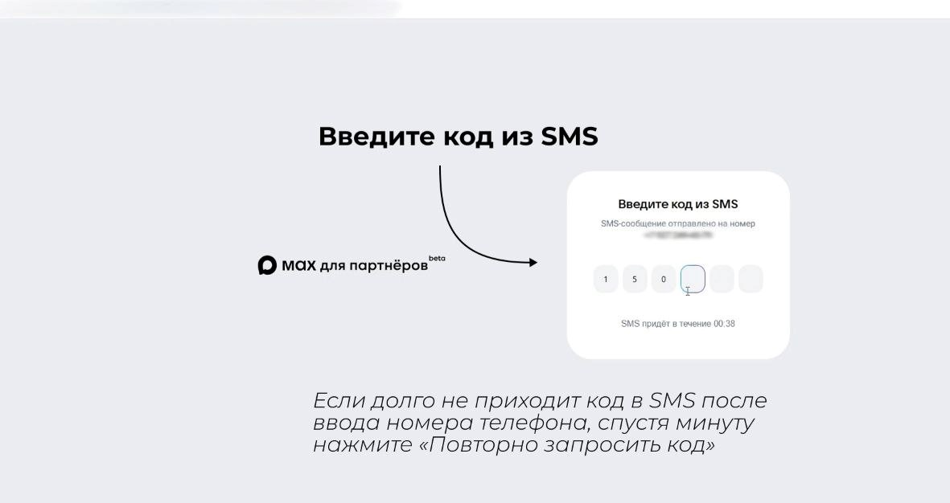

Если долго не приходит код в SMS после ввода номера телефона, спустя минуту нажмите «Повторно запросить код».

- Введите ИНН организации, затем нажмите «Создать»

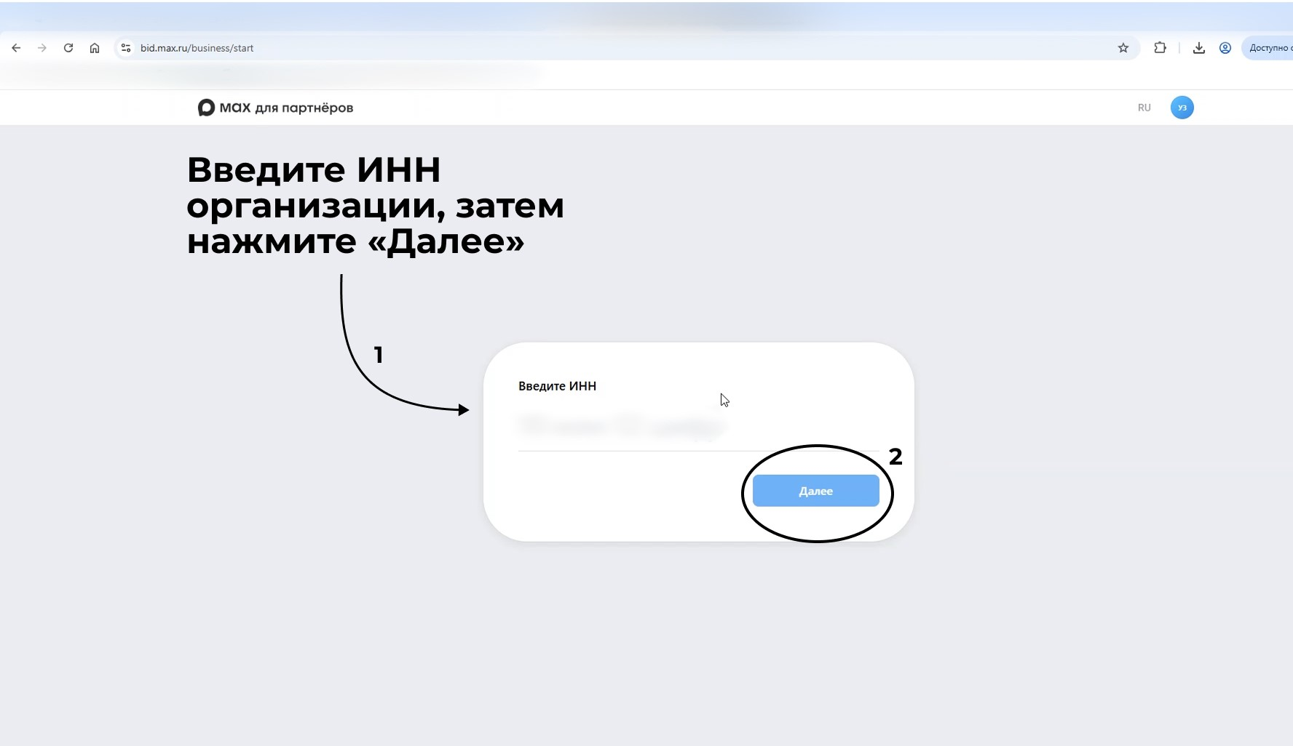

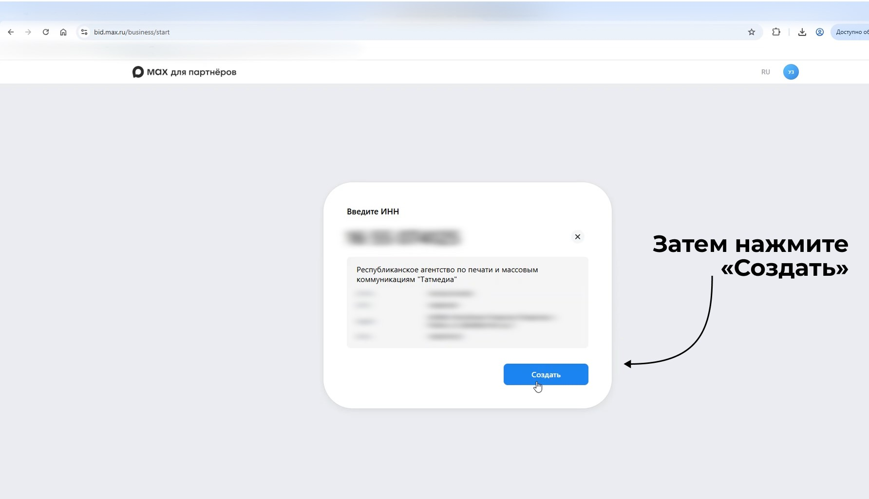

- Нажмите «Подтвердите организацию»

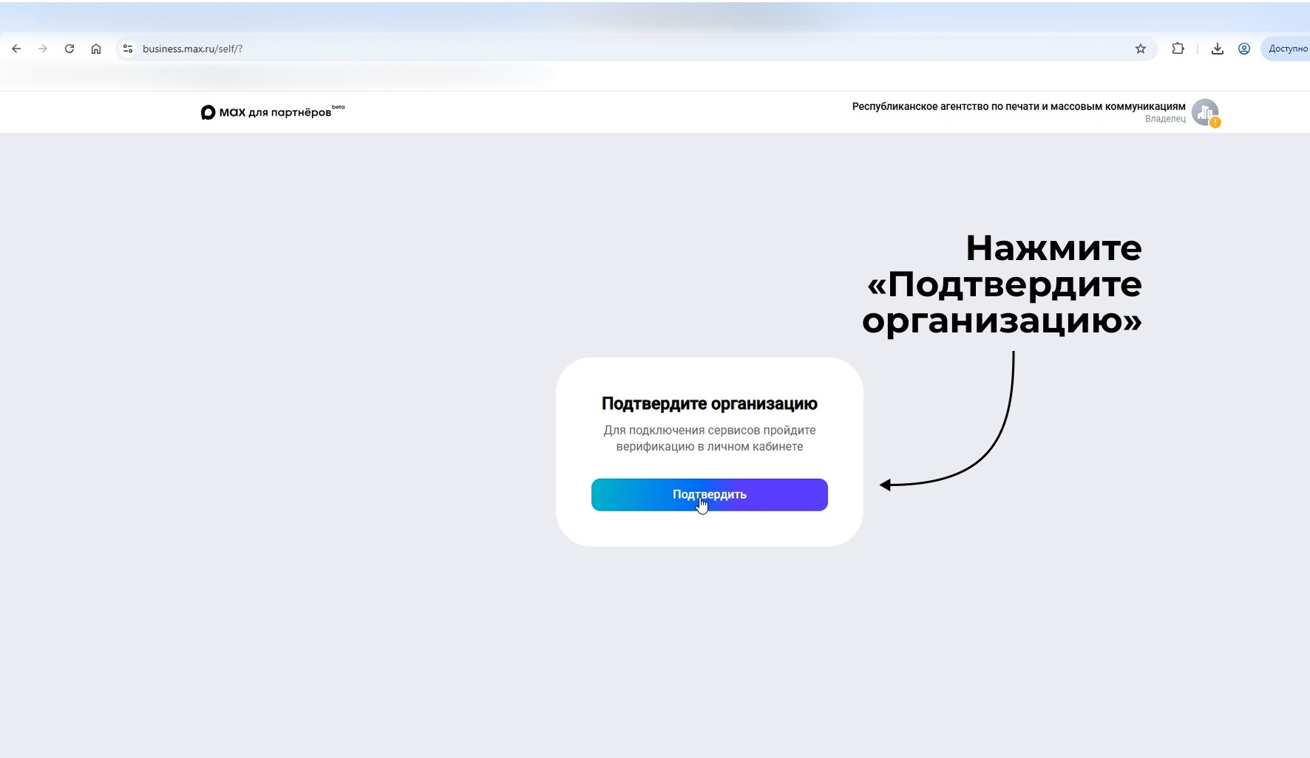

- Следующий этап – подтверждение профиля. Для этого нажмите «Подключить»

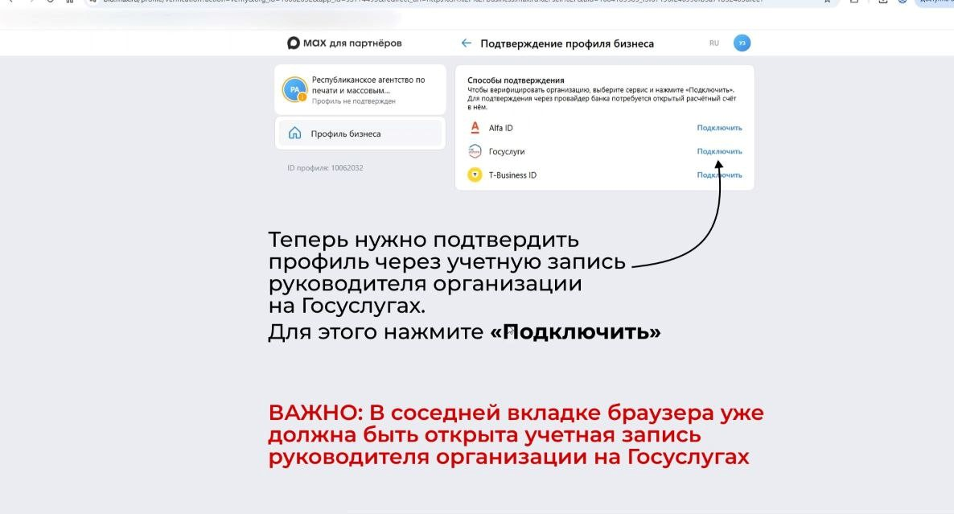

!!! В соседней вкладке браузера уже должна быть открыта учетная запись руководителя организации на Госуслугах (пункт 1 Инструкции).

- На всплывающем окне «Открыть Госуслуги» нажмите «Продолжить»

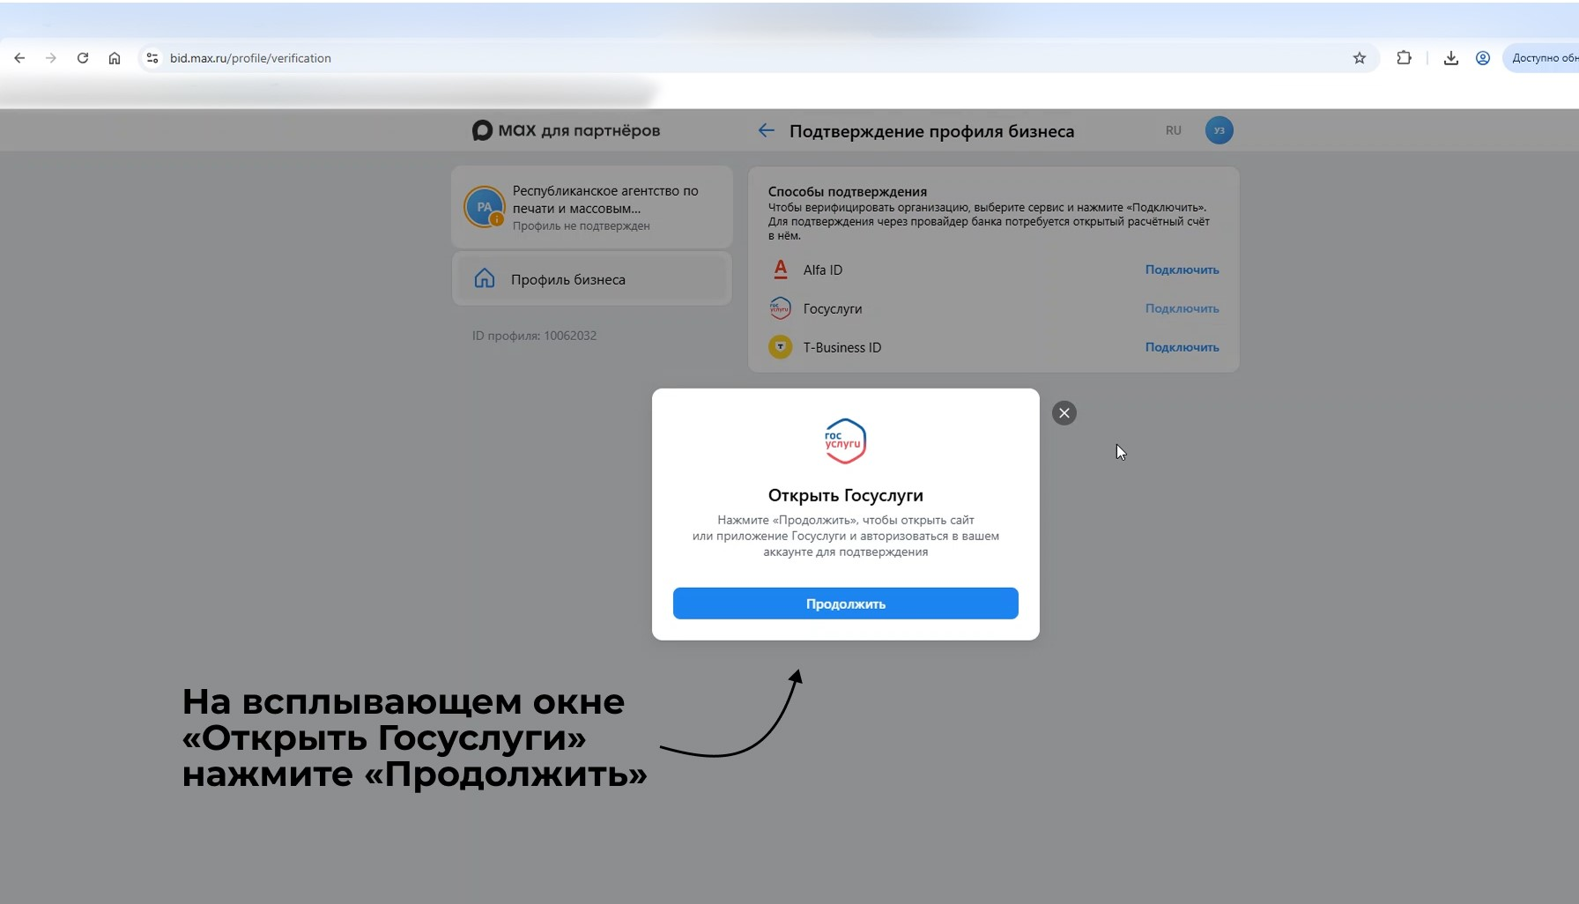

- Нажмите «Выдать согласие»

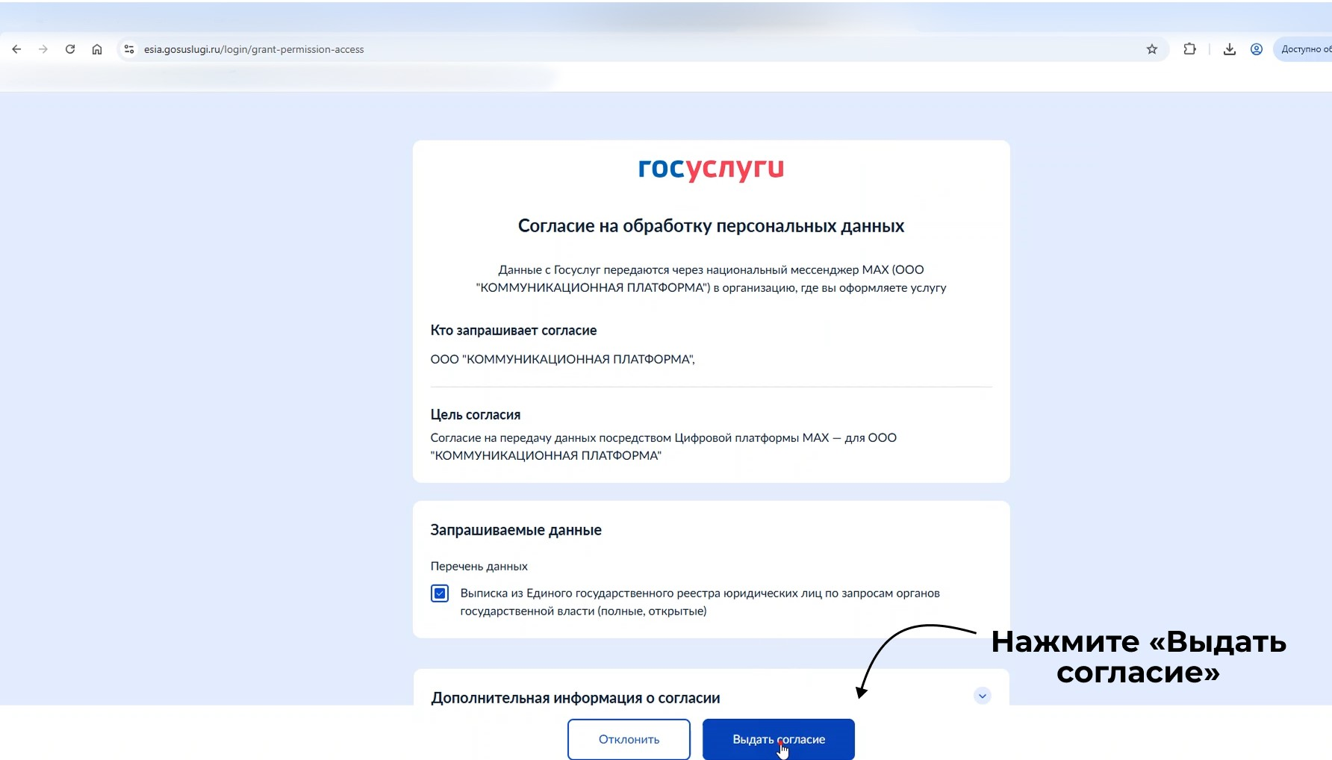

- Нажмите «Разрешить изменение»

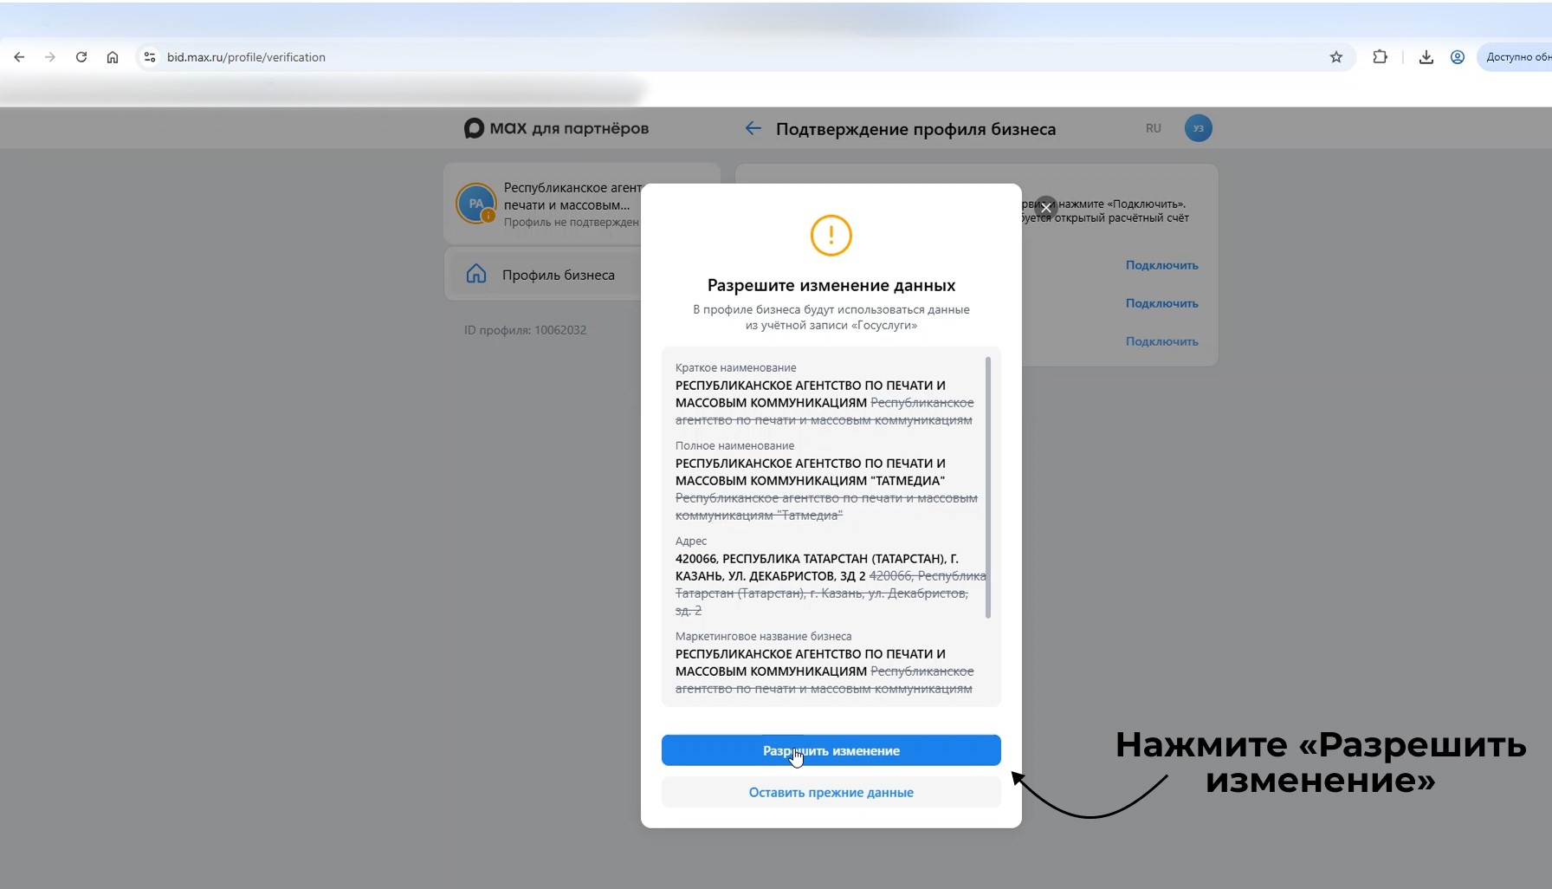

- Нажмите «Вернуться в МАХ для бизнеса»

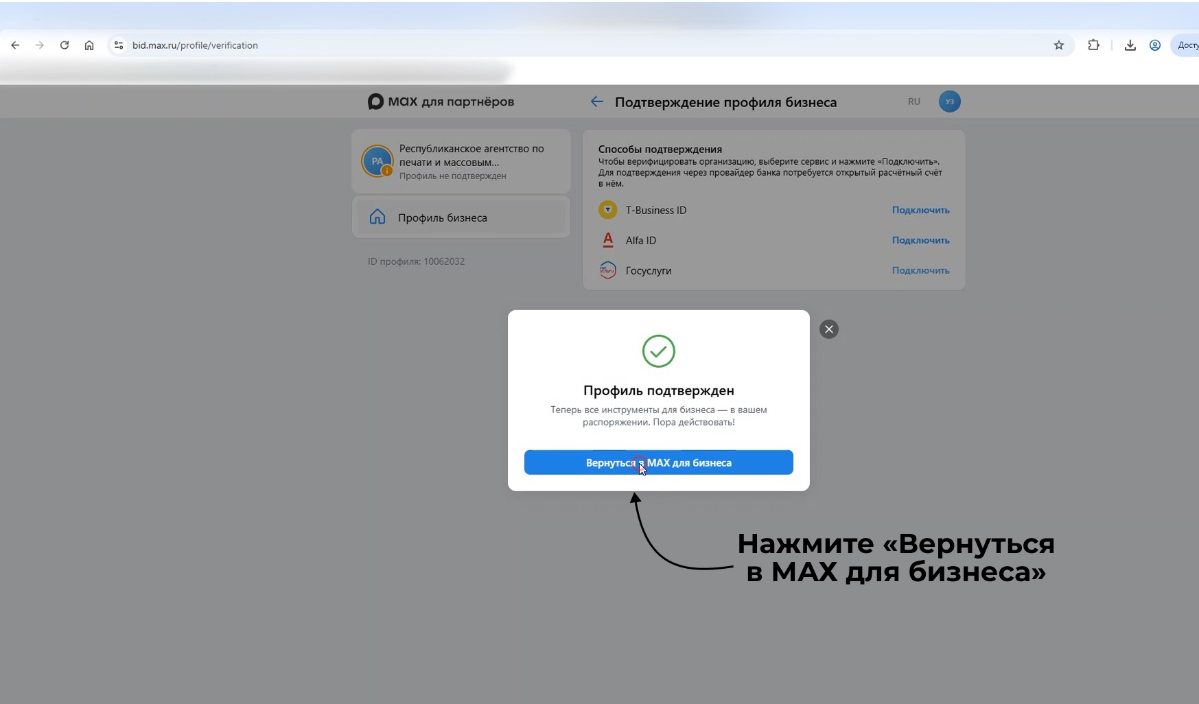

- На всплывающем окне «Подтвердить организацию» нажмите «Подтвердить»

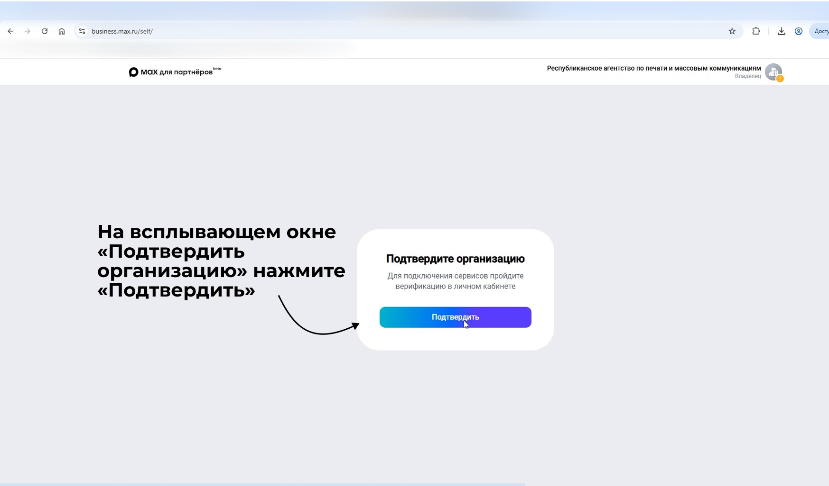

- Выберите Каналы и нажмите «Создать»

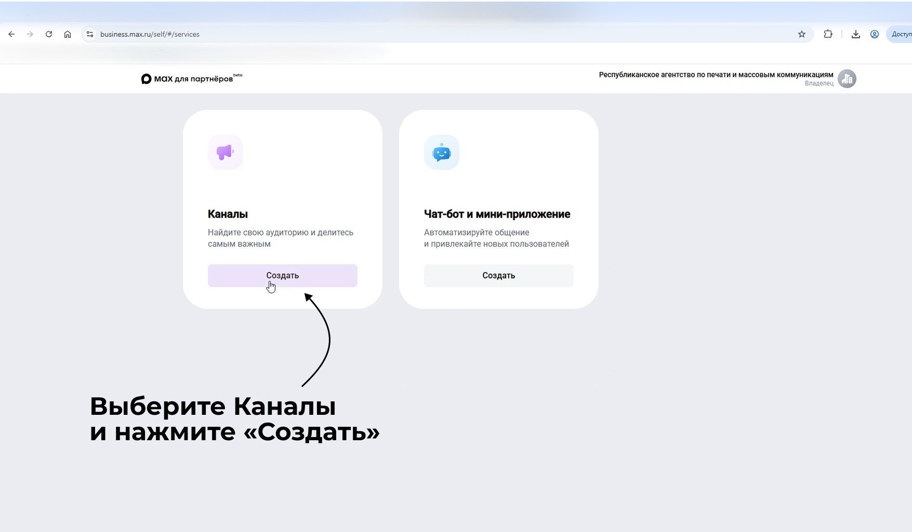

- Нажмите «Создать канал»

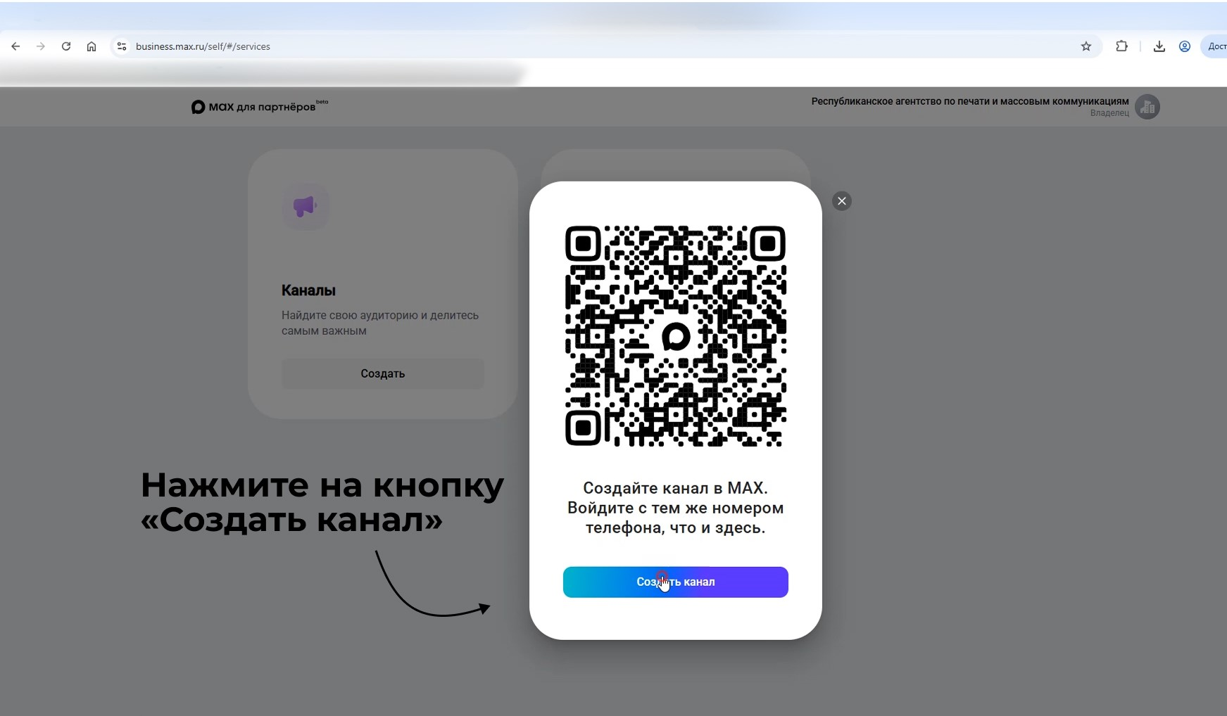

- Нажмите «Открыть в браузере»

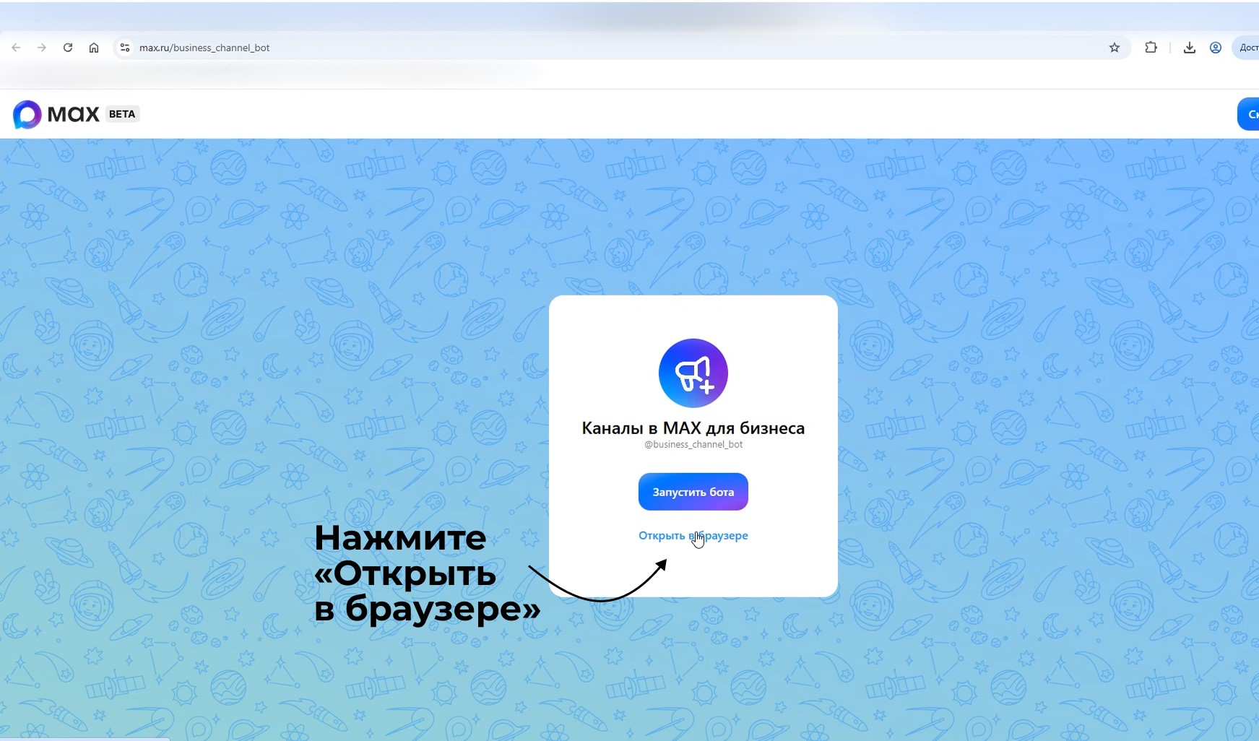

- Снова введите номер, на который в п. 3 вы регистрировали канал. Введите в поле код, отправленный в SMS на номер телефона, и нажмите «Войти»

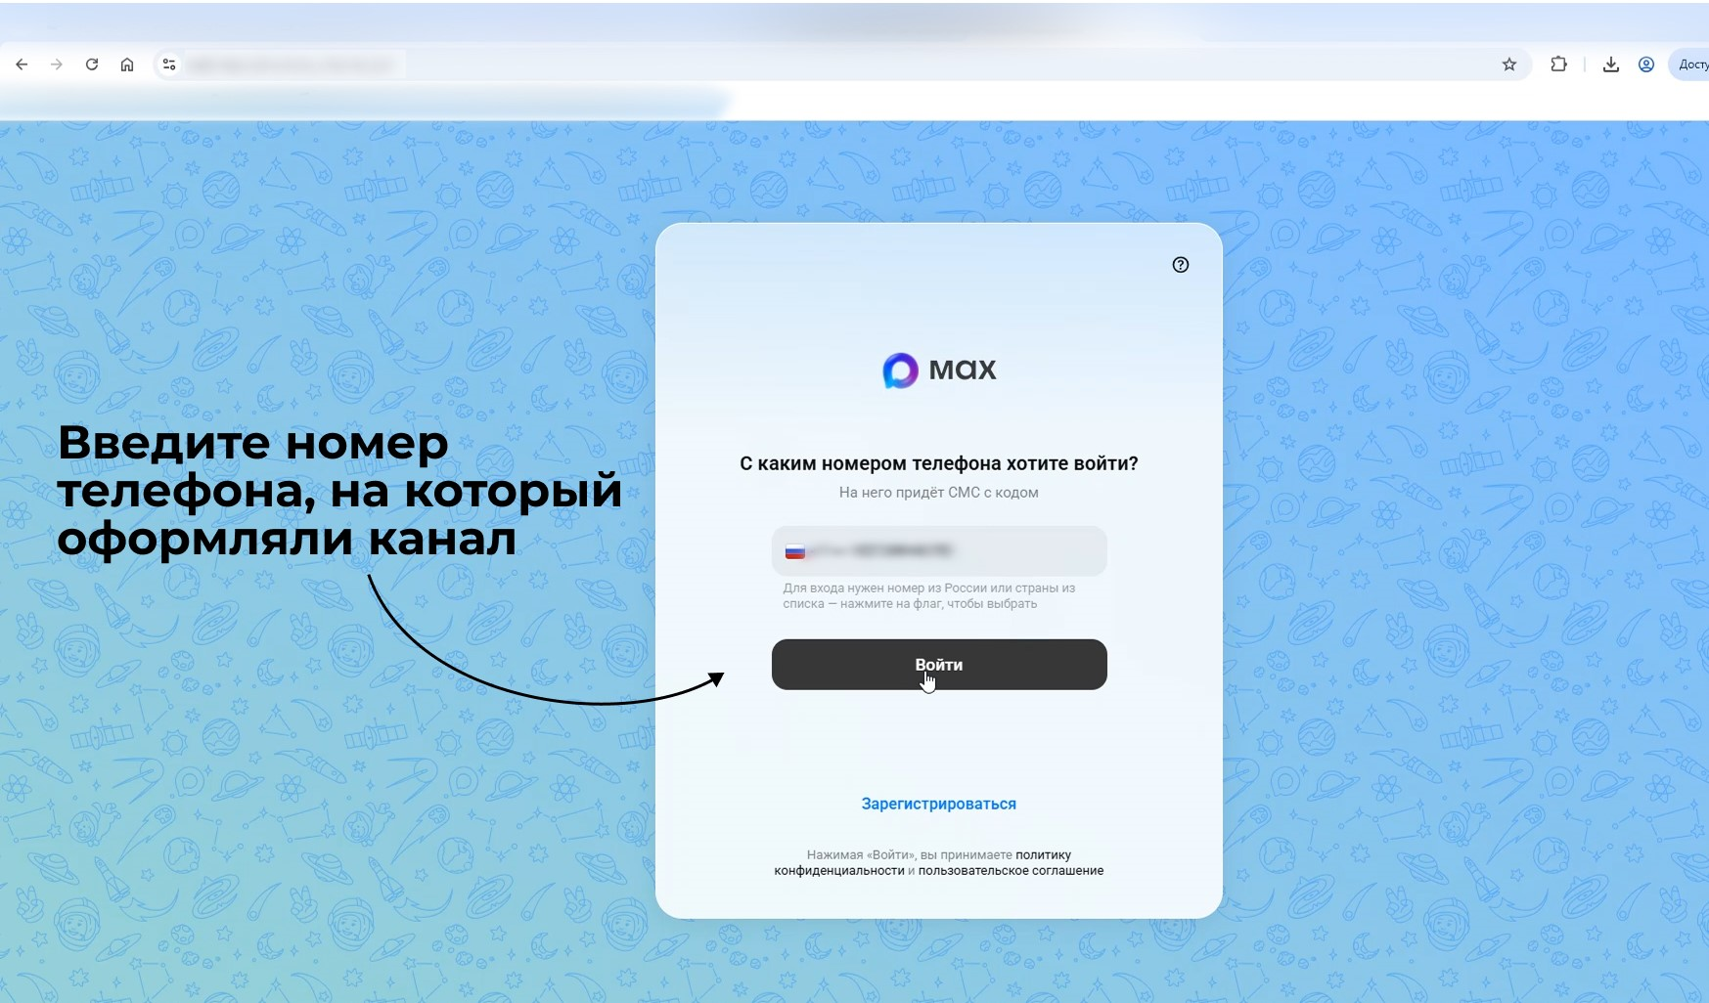

- Далее откроется учетная запись руководителя организации в МАХ и канал «Каналы в МАХ для бизнеса». Нажмите «Начать». Если регистрация была изначально не на номер руководителя организации, то откроется учетная запись того, чей номер был введен.

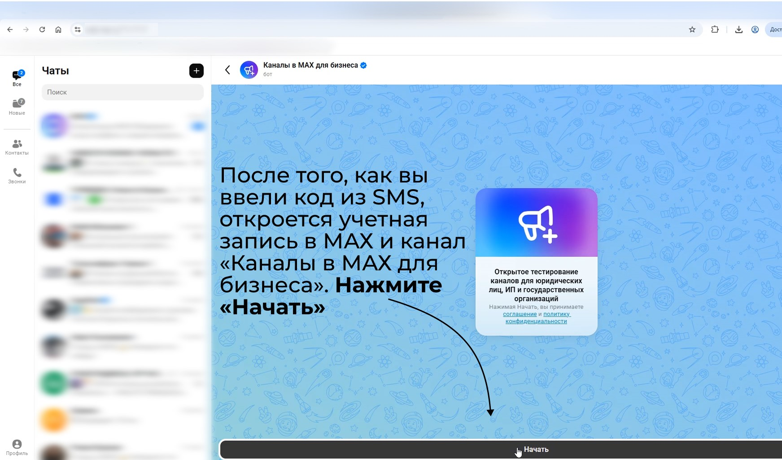
- Нажмите «Создать канал»

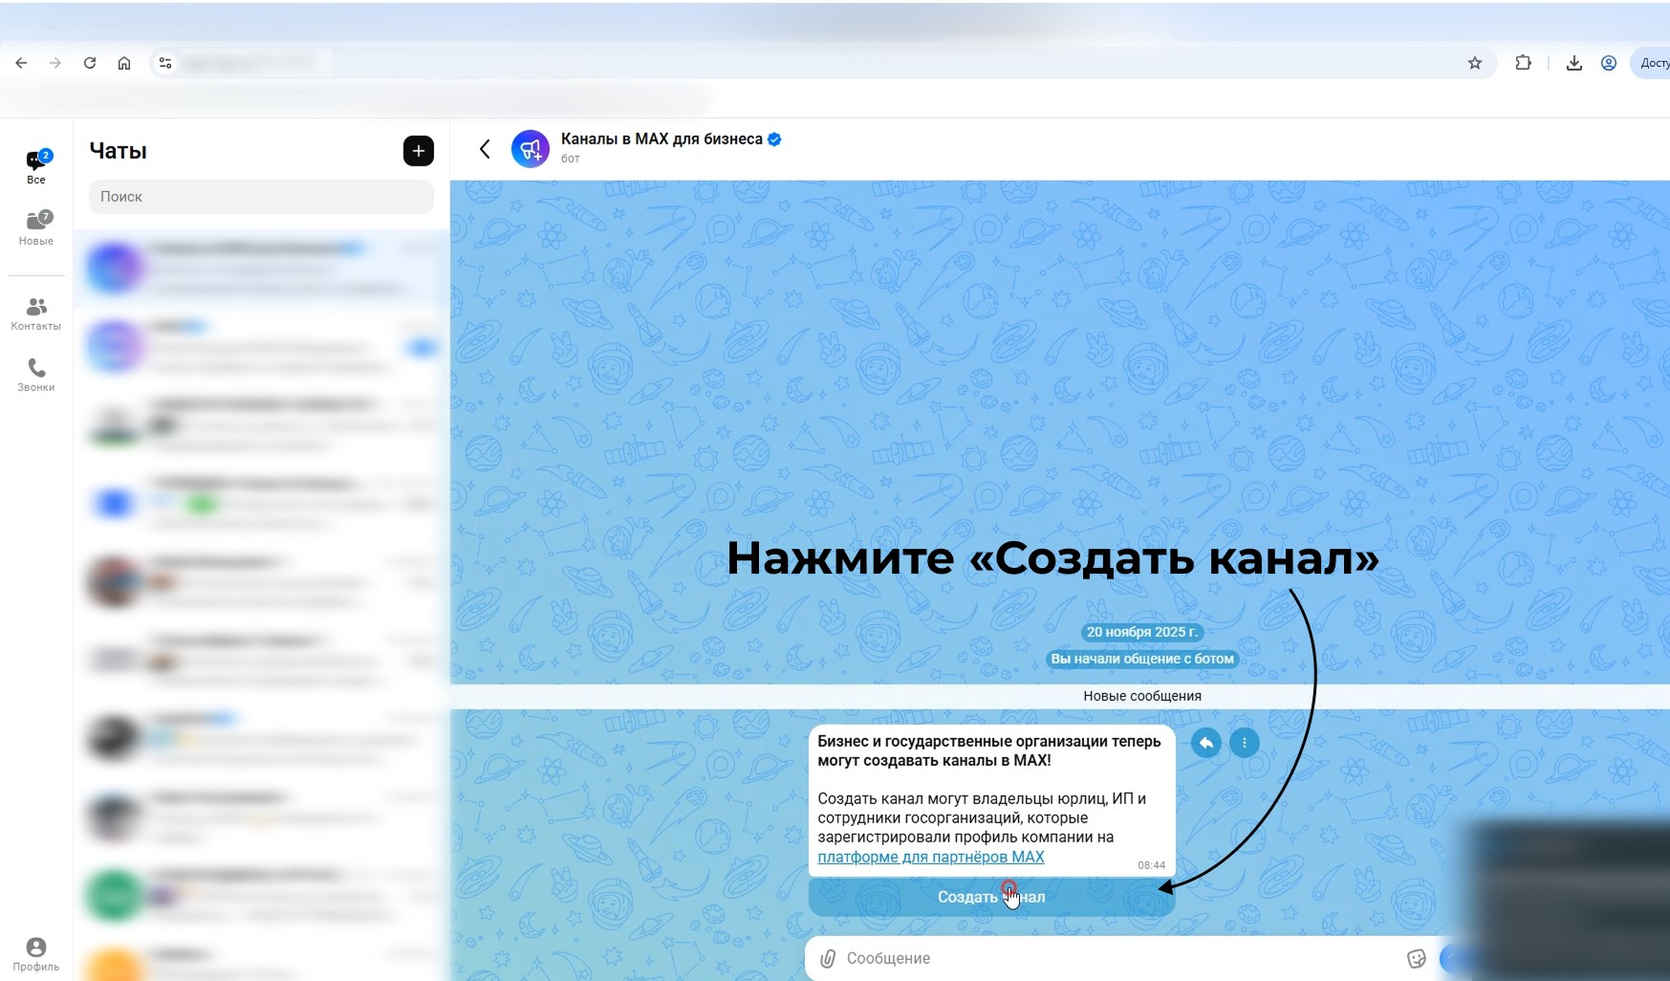

- Нажмите «Поделиться номером»

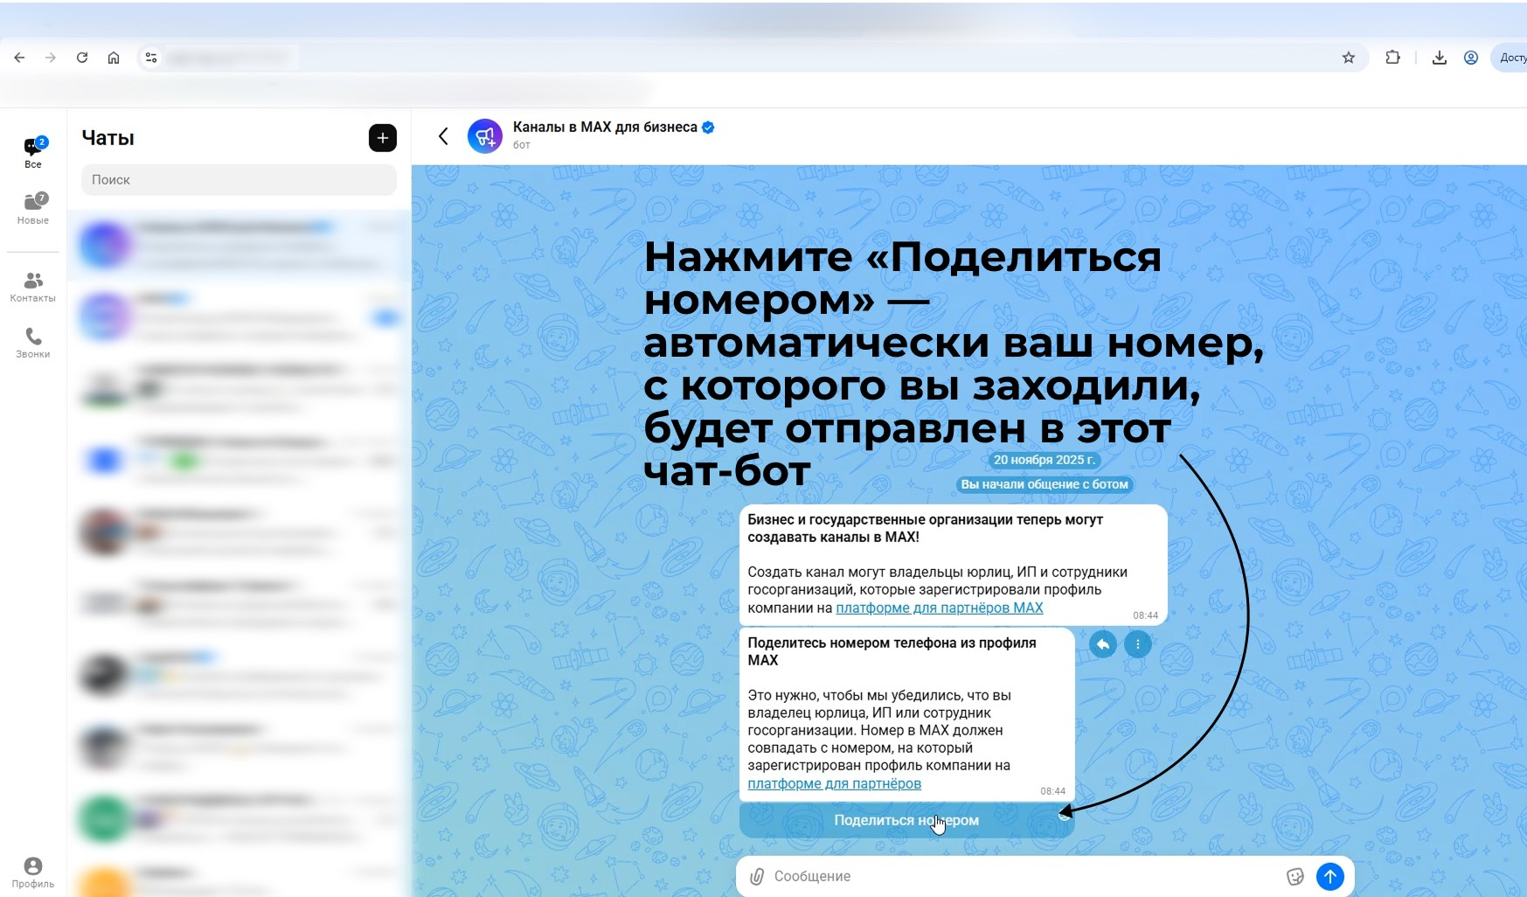

- Введите название канала

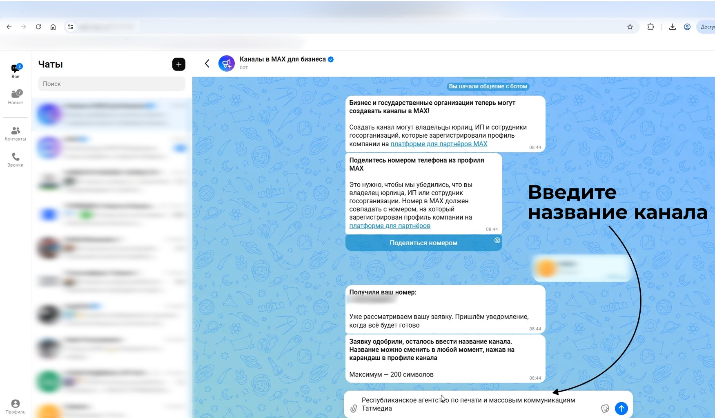

- Нажмите «Создать канал»

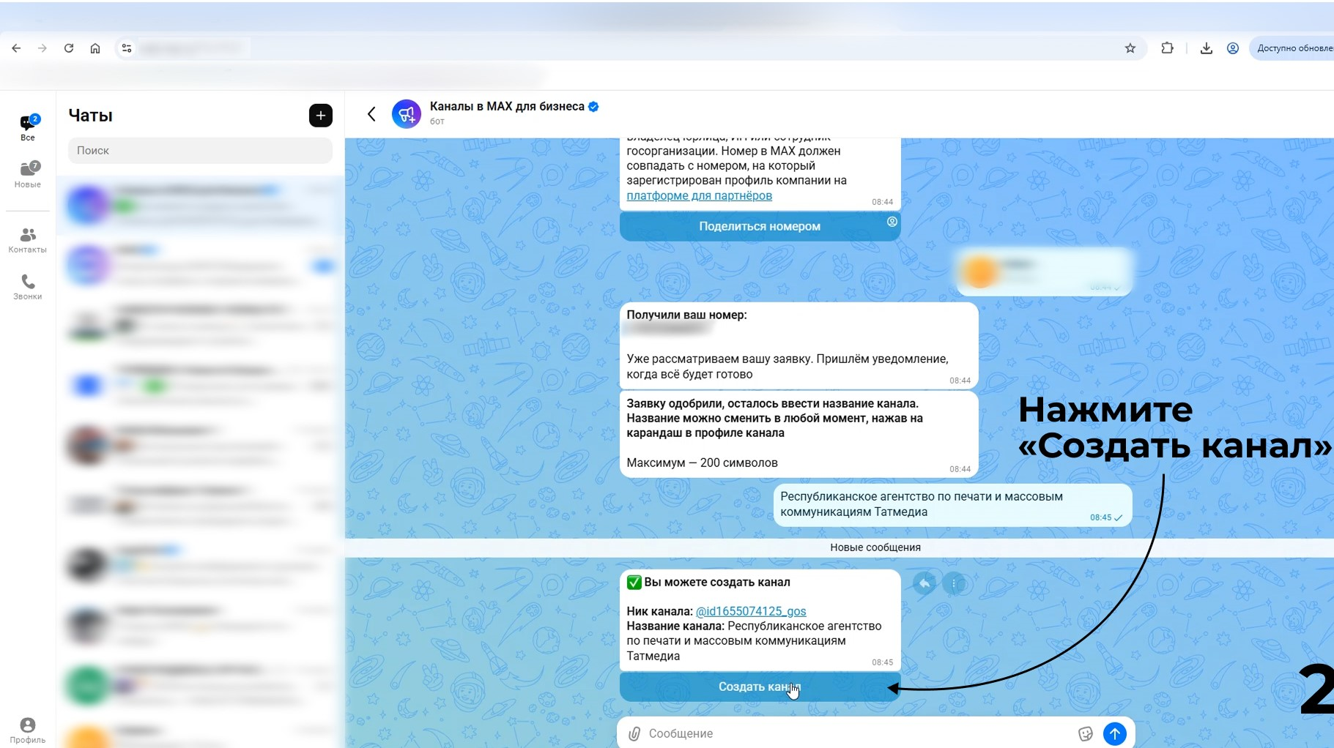

- Нажмите «Перейти в канал»
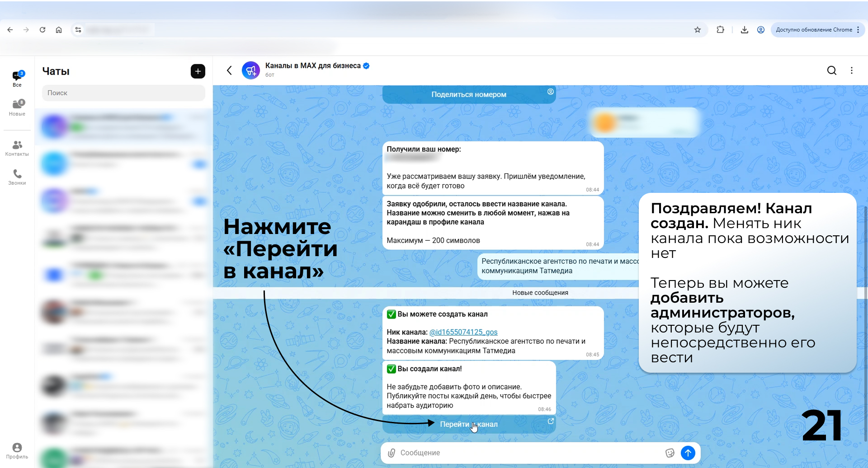

- Владельцем канала является номер, который вы вводили в МАХ при создании канала. Если это номер руководителя, тогда нужно добавить администраторов, которые будут вести канал. Они должны быть подписаны на него. Права администраторов можно менять.
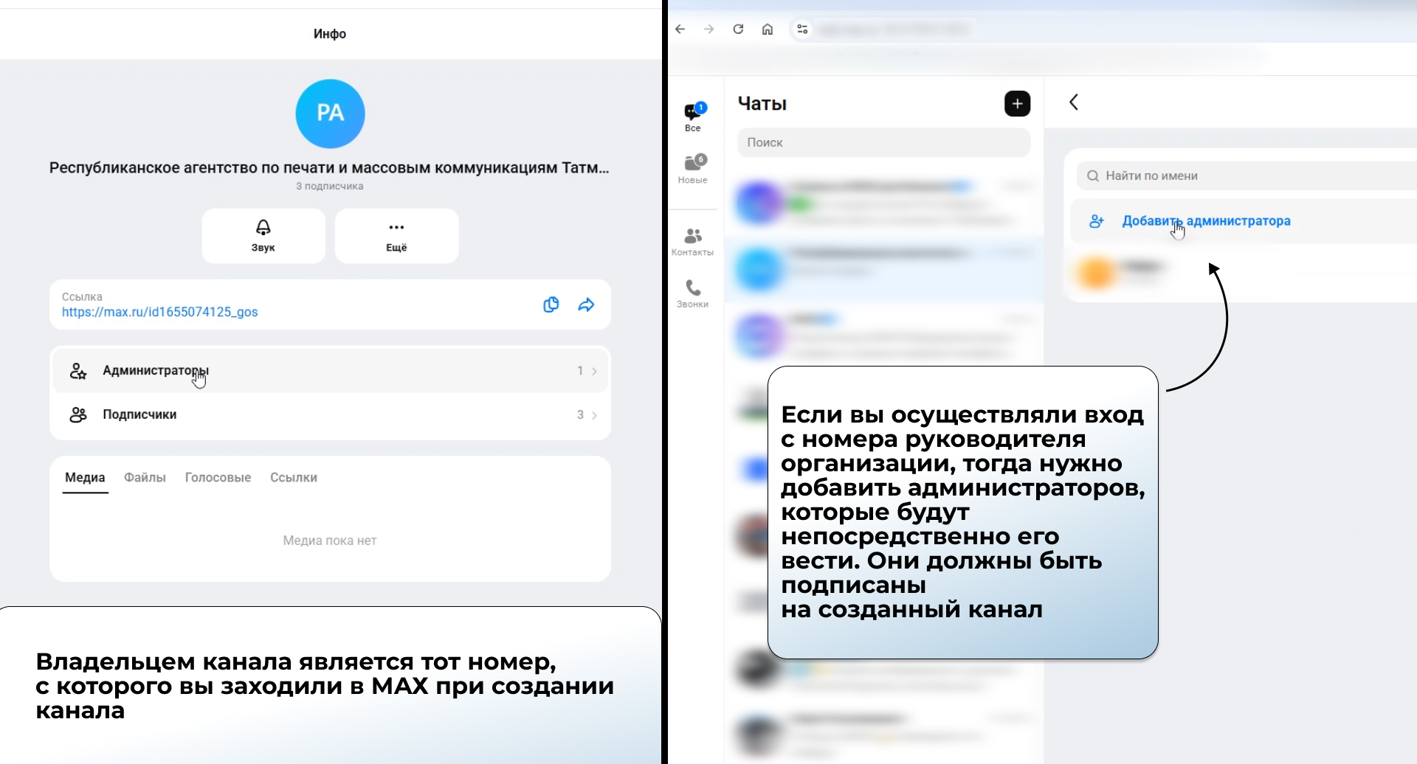

- Поставьте аватарку и добавьте описание канала.

!!! При создании канала МАХ может блокировать доступ. Информацию об этом собирает орган власти / муниципалитет и передает специалисту, закрепленному за органом власти или муниципалитетом (приложение 2 к письму).
По иным техническим проблемам пишите в техподдержку: business_support@max.ru.

